**FORMATO PARA EL DESARROLLO DE COMPONENTE FORMATIVO**

|  |  |
| --- | --- |
| PROGRAMA DE FORMACIÓN | Técnico en saneamiento y salud ambiental |

|  |  |  |  |
| --- | --- | --- | --- |
| COMPETENCIA | 280201242 - Tomar muestras de agua de acuerdo con manuales técnicos y normativa del sector. | RESULTADOS DE APRENDIZAJE | 280201242-01 - Determinar plan de muestreo, según protocolos y normativa. |

|  |  |
| --- | --- |
| NÚMERO DEL COMPONENTE FORMATIVO | CF04 |
| NOMBRE DEL COMPONENTE FORMATIVO | Generalidades del muestreo para la calidad de agua. |
| BREVE DESCRIPCIÓN | Este componente contiene los temas necesarios para que el aprendiz adquiera los conocimientos acerca de las características del agua, cómo se desarrolla un muestreo para saber las condiciones en qué se encuentra un cuerpo de agua, los equipos que se utilizan para medir su calidad y la normatividad vigente. |
| PALABRAS CLAVE | Agua, calidad, equipos, muestreo, normatividad |

|  |  |
| --- | --- |
| ÁREA OCUPACIONAL | 2. Ciencias naturales, aplicadas y relacionadas. |
| IDIOMA | Español |

1. **TABLA DE CONTENIDOS:**

**INTRODUCCIÓN**

**1.** **Aspectos generales del agua**

1.1 Propiedades

1.2 Niveles permisivos para consumo

**2. Muestreo de agua**

* 1. Métodos de muestreo

2.2 Tipos de alícuotas y recipientes

**3. Muestras de agua**

3.1 Preservación y conservación

**4. Equipos de muestreo de aguas**

4.1 Ficha técnica de los equipos

4.2 Manuales técnicos de los equipos

4.3 Técnicas de mantenimiento

4.4 Técnicas de calibración

**5. Productos químicos**

5.1 Método de medición

5.2 Hoja de seguridad

5.3 Fichas técnicas

5.4 Almacenamiento

**6. Seguridad y salud en el trabajo**

6.1 Clases de riesgos

6.2 Métodos de prevención

6.3 Elementos de protección individual

**7. Normatividad ambiental**

7.1 Calidad del agua

7.2 Vertimientos

1. **INTRODUCCIÓN**

El estudio del agua como recurso constituye un reto multidisciplinario que involucra diversos campos de conocimiento. Entre ellos se encuentran la ingeniería, biología, física, química, geología, geografía, agricultura, sociología y derecho. Cada uno de estos campos desempeña un papel crucial en la gestión y el aprovechamiento sostenible del agua.

La ingeniería civil y ambiental se encarga del diseño y construcción de infraestructuras relacionadas con el agua, como sistemas de suministro de agua potable, tratamiento de aguas residuales y control de inundaciones. La biología acuática se enfoca en el estudio de los ecosistemas acuáticos y la biodiversidad, así como en los impactos de la contaminación en la vida acuática. La física hidráulica analiza el comportamiento del agua en movimiento, mientras que la química del agua se dedica al análisis de su calidad y la presencia de contaminantes.

La geología, por su parte, se centra en la hidrogeología y la gestión de recursos hídricos subterráneos. La geografía de los recursos hídricos examina la distribución espacial de cuerpos de agua y la gestión de cuencas hidrográficas. En la agricultura, se busca un uso eficiente y sostenible del agua para el riego de cultivos. La sociología del agua aborda cuestiones sociales relacionadas con el acceso al agua y los derechos de agua, mientras que el derecho del agua se ocupa de la legislación y regulación relacionada con su uso y gestión.

La colaboración interdisciplinaria es esencial para abordar los desafíos actuales y futuros relacionados con el agua, como la escasez, la contaminación y el cambio climático. La gestión equitativa y coordinada de este recurso es fundamental para garantizar su disponibilidad para las generaciones venideras.

CF04_Video_introductorio

1. **DESARROLLO DE CONTENIDOS:**

**1. Aspectos generales del agua**

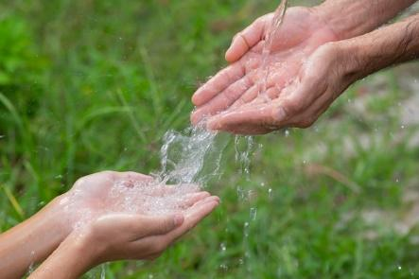El agua se considera el elemento fundamental en nuestro planeta, ya que desempeña un papel crítico en una amplia gama de procesos tanto físicos como químicos. Además, sirve como hábitat esencial para una variedad de organismos acuáticos y semiacuáticos, así como para otros seres que dependen directa o indirectamente de este recurso vital.

Sin embargo, a lo largo del tiempo y debido a diversos factores como la actividad humana, cambios en las condiciones geofísicas y químicas, la ubicación geográfica y la presencia o ausencia de flora y fauna, las características y la composición del agua pueden experimentar variaciones significativas. A continuación, se presentan los aspectos generales relacionados con características de aguas crudas, tratadas y residuales:

CF04_1_Slider_aspectos_generales

* 1. **Propiedades**

El agua participa en la mayoría de los procesos biológicos, físicos y químicos que se desarrollan en el planeta, haciendo que muchos procesos de las actividades humanas se relacionen directamente (Galvín, 2022).

Algunas de sus propiedades más destacadas son:

* **Propiedades físicas**
* El agua se puede encontrar en la naturaleza en estado sólido, líquido y gaseoso.
* Es inolora, incolora, insípida.
* Su punto de congelación es a 0 °C (grados Celsius) mientras que el punto de ebullición es a 100 °C (al nivel del mar).
* Tiene la capacidad de absorber calor antes de que suba su temperatura.
* Tiende a unirse con otras sustancias en vez de separarse.
* **Propiedades químicas**
* El agua pura es neutral (pH de 7), es decir que no es ácida ni básica.
* La molécula del agua tiene carga eléctrica positiva y negativa, aspecto que facilita la adhesión con otras moléculas.
* Reacciona con elementos formando óxidos ácidos, óxidos básicos e hidratos.
* Reacciona con elementos clasificados como metales, no metales.
* **Propiedades microbiológicas**

En el agua residen organismos cuya concentración varía dependiendo de factores como:

* Tipo de agua.
* Concentración de sustancias.
* Turbiedad.
* Luz.
* Temperatura.
* Microorganismos.

Algunos de los organismos presentes en el agua pueden ser considerados como indicadores de su calidad, por lo cual comúnmente se analizan en la toma de muestras:

CF04_1_Sliders_prop_microbiológicas

* 1. **Niveles permisivos para consumo**

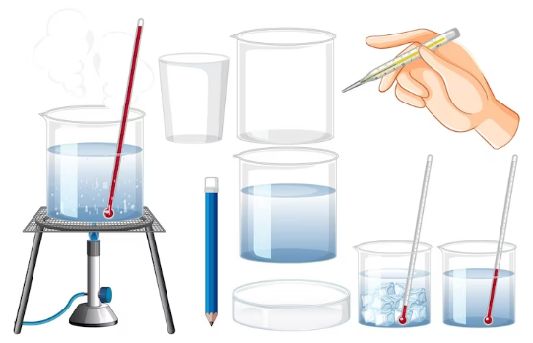Los niveles permisivos, también conocidos como valores de referencia, son parámetros establecidos previamente con el propósito de servir como puntos de comparación durante el análisis de sistemas de medición. Estos valores son respaldados por profesionales expertos en la materia y están definidos por ley para proporcionar una guía en la interpretación de los resultados obtenidos mediante equipos de medición precisos.

En el contexto de los muestreos de agua, se lleva a cabo la medición de diversos parámetros críticos que son fundamentales para evaluar la calidad del agua y su adecuación para diferentes usos. Estos parámetros incluyen:

* Temperatura.
* Potencial de hidrógeno (pH).
* Oxígeno disuelto.
* Conductividad.
* Nutrientes.
* Contaminantes químicos.
* Sólidos disueltos.
* Sólidos suspendidos.

Los resultados obtenidos se someten a un proceso de contraste o análisis en comparación con los niveles permitidos previamente establecidos con el fin de determinar la condición de un cuerpo de agua. Es fundamental que los valores de referencia recomendados cumplan con ciertos criterios:

* Deben estar respaldados y justificados desde una perspectiva científica sólida.
* Su implementación debe ser práctica y factible, considerando los recursos y capacidades disponibles.
* Deben estar dentro de los límites de detección de los métodos analíticos utilizados por los laboratorios para garantizar mediciones precisas.
* Deben estar diseñados para proteger la salud pública y el medio ambiente.

En Colombia, el Decreto 1076 de 2015, emitido por el Ministerio de Ambiente y Desarrollo Sostenible (MADS), en su hoja 383 (artículo 2.2.3.3.9.3), establece criterios de calidad admisibles para el uso del recurso hídrico destinado al consumo humano y doméstico. A continuación, se presenta una tabla que recopila los valores de referencia permitidos según esta normativa. Estos valores son esenciales para garantizar la calidad del agua utilizada para consumo humano y doméstico en el país.

**Tabla 1.**

*Valores de referencia permitidos de la calidad de agua para consumo humano y doméstico*

|  |  |  |
| --- | --- | --- |
| Referencia | Expresado como | Valor (mg/L) |
| Amoníaco | N | 1,0 |
| Arsénico | As | 0,05 |
| Bario | Ba | 1,0 |
| Cadmio | Cd | 0,01 |
| Cianuro | CN- | 0,2 |
| Cinc | Zn | 15,0 |
| Cloruros | Cl- | 250,0 |
| Cobre | Cu | 1,0 |
| Color | Color real | 75 unidades, escala platino, cobalto |
| Compuestos fenólicos | Fenol | 0,002 |
| Cromo | Cr+6 | 0,05 |
| Difeniles policlorados | Concentración de agente activo | No detectable |
| Mercurio | Hg | 0,002 |
| Nitratos | N | 10,0 |
| Nitritos | N | 1,0 |
| pH | Unidades | 5,0- 9,0 unidades |
| Plata | Ag | 0,05 |
| Plomo | Pb | 0,05 |
| Selenio | Se | 0,01 |
| Sulfatos | SO=4 | 400,0 |
| Tensoactivos | Sustancias activas al azul de metileno | 0,5 |
| Coliformes totales | NMP | 20,000 microorganismos/100 ml |
| Coliformes fecales | NMP | 2000 microorganismos/100 ml |

Nota. Tomada de MADS (2015).

Además de cumplir con estos criterios, es importante que el cuerpo de agua no presente sustancias que imparten:

* Olor o sabor a los tejidos.
* Turbiedad o color.
* Películas o capas de grasas o aceites flotantes.
* Material flotante (sólidos suspendidos).
* Radioisótopos.
* Otras sustancias que no se puedan remover con el tratamiento y que afecten la salud humana.

En el mismo decreto, y tal como se muestra en la siguiente tabla, se establecen los niveles permitidos para aguas de uso:

* Agrícola.
* Pecuario.
* Recreativo de contacto primario.
* Recreativos de contacto secundario.
* Estético.
* Preservación de fauna y flora.
* Vertimientos.

**Tabla 2.**

*Valores de referencia permitidos de la calidad de agua para vertimientos a un cuerpo de agua*

|  |  |  |
| --- | --- | --- |
| *Referencia* | Usuario existente | Usuario nuevo |
| pH | 5 a 9 unidades. | 5 a 9 unidades. |
| Temperatura | ≤ 40 °C. | ≤ 40 °C. |
| Material flotante | Ausente. | Ausente. |
| Grasas y aceites | Remoción ≥ 80 % en carga. | Remoción ≥ 80 % en carga. |
| Sólidos suspendidos, domésticos o industriales | Remoción ≥ 50 % en carga. | Remoción ≥ 80 % en carga. |
| Demanda bioquímica de oxígeno para desechos domésticos | Remoción ≥ 30 % en carga. | Remoción ≥ 80 % en carga. |
| Demanda bioquímica de oxígeno para desechos industriales | Remoción ≥ 20 % en carga. | Remoción ≥ 80 % en carga. |

Nota. Tomada de MADS (2015).

**2. Muestreo de agua**

Los muestreos de agua son esenciales para evaluar la calidad de un cuerpo de agua, y su enfoque puede variar según los objetivos y las circunstancias específicas. Se definen como un conjunto de procedimientos y actividades diseñados para obtener muestras que permitan estimar valores y verificar hipótesis. En esencia, implican la extracción de una porción representativa de agua con el fin de analizar sus propiedades.

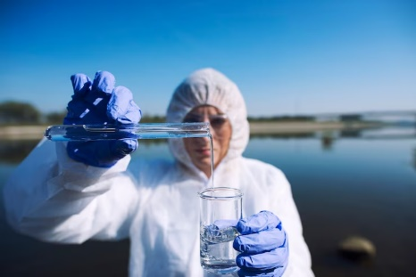La clave para llevar a cabo muestreos efectivos radica en seleccionar momentos que reflejen fielmente las características del cuerpo de agua en cuestión, así como las variaciones inherentes al lugar de muestreo. La frecuencia de estos muestreos debe determinarse considerando los objetivos específicos y garantizando las condiciones de seguridad necesarias, como se establece en las pautas del Icontec de 1995.

* 1. **Métodos de muestreo**

La selección de los métodos de muestreo dependerá de las situaciones y de los objetivos que se han propuesto. Estos métodos pueden ser:

CF04_2_Slider_muestreo

* 1. **Tipos de alícuotas y recipientes**

Las alícuotas son porciones de muestras que se toman en el sitio de muestreo y mantienen las propiedades físicas y químicas de la sustancia original. En el caso de muestreos de aguas residuales, estas alícuotas son esenciales. Para recolectar estas alícuotas, se utilizan recipientes específicos que deben cumplir ciertos criterios: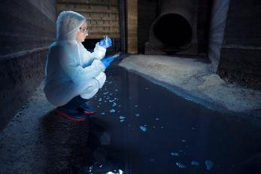

* Deben ser resistentes y preferiblemente de plástico para reducir costos en muestreos rutinarios.
* Deben ser estériles para evitar la contaminación de la muestra.
* Deben tener un cierre hermético para prevenir derrames.
* Deben permitir la fácil etiquetación o marcado.
* Durante el transporte y almacenamiento, deben garantizar que no haya contaminación cruzada.

En algunos casos, se requieren recipientes especiales para muestras con características particulares. Por ejemplo, muestras microbiológicas pueden necesitar recipientes estériles y oscuros para protegerlas de la luz y la temperatura ambiente.

La elección del recipiente es crucial para garantizar la calidad de la muestra. Debe minimizar el riesgo de contaminación, no afectar las concentraciones de analitos, ser fácil de limpiar y manejar, resistir temperaturas extremas y no romperse fácilmente. Además, debe ser de un tamaño y forma adecuados, permitir un fácil sellado y transporte, y en algunos casos, ser reutilizable.

**3. Muestras de agua**

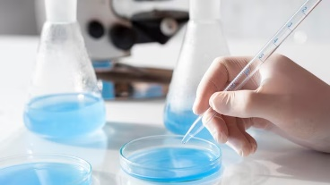Las muestras de agua se relacionan directamente con los tipos de muestreo, y se pueden clasificar en varios tipos según el propósito y la metodología del muestreo. Algunos de los tipos comunes de muestras de agua incluyen:

* **Muestras puntuales**: estas muestras se toman en un lugar y momento específicos. Son útiles para obtener una instantánea de la calidad del agua en un punto particular en un momento dado. Se utilizan en muestreos simples y discontinuos.
* **Muestras compuestas**: estas muestras se obtienen mediante la mezcla de varias muestras individuales recogidas en diferentes momentos y lugares. La muestra compuesta proporciona una visión promedio de la calidad del agua en un área o sistema específico y se utiliza en muestreos compuestos.
* **Muestras en serie**: estas muestras se recolectan de manera continua y secuencial a lo largo del tiempo. Proporcionan datos en tiempo real y se utilizan en muestreos en serie para un seguimiento detallado.
* **Muestras representativas**: estas muestras se toman cuidadosamente para reflejar con precisión las características del agua en el lugar de muestreo. Se utilizan en muestreos representativos para obtener datos que sean fieles a la realidad.
* **Muestras especiales**: estas muestras se utilizan para analizar parámetros específicos o para situaciones particulares. Pueden requerir recipientes especiales, como muestras microbiológicas que necesitan envases estériles y oscuros.

La elección del tipo de muestra de agua depende de los objetivos del muestreo, la frecuencia de recolección y la necesidad de obtener datos en tiempo real. Cada tipo de muestra tiene sus propias ventajas y se selecciona en función de las circunstancias específicas y los protocolos de muestreo aplicables.

* 1. **Preservación y conservación**

Es importante destacar que una vez que se toma una muestra de agua en el sitio de muestreo, las condiciones del agua pueden cambiar a medida que pasa el tiempo debido a una serie de factores, lo que puede afectar la precisión de los resultados de análisis posteriores. Estos factores incluyen:

* **Altas temperaturas**: pueden acelerar las reacciones químicas y biológicas en la muestra, lo que puede alterar su composición química y la concentración de ciertos componentes.
* **Exposición a la luz:** especialmente a la luz solar directa, puede afectar la calidad del agua, en particular si se trata de muestras sensibles a la luz, como las destinadas a análisis de parámetros fotosensibles.
* **Tipo de recipiente:** utilizado para almacenar la muestra es fundamental. Debe ser adecuado para evitar la contaminación, la evaporación y la reacción química con el material del recipiente.
* **Tiempo transcurrido entre el muestreo y el análisis**: cuanto más tiempo pase entre la recolección de la muestra y su análisis, mayores serán las posibilidades de que ocurran cambios en la composición del agua.
* **Agitación durante el transporte**: el transporte de las muestras puede involucrar agitación o movimiento, lo que podría causar mezcla de componentes o cambios en las características de la muestra.

Para garantizar la representatividad y precisión de los resultados de análisis, es esencial tomar medidas para minimizar estos efectos. Esto incluye mantener las muestras a temperaturas adecuadas, protegerlas de la luz, utilizar recipientes adecuados, reducir el tiempo de almacenamiento y manejarlas con cuidado durante el transporte. Además, se deben seguir protocolos y procedimientos establecidos para el manejo y preservación de las muestras, especialmente cuando se analizan parámetros críticos.

Cuando las muestras no son tratadas de manera adecuada puede ocurrir:

CF04_3_Slider_preservación

Para prevenir que estos factores afecten la calidad de la muestra, es importante aplicar la preservación de la muestra inmediatamente después de su recolección. La elección del preservante adecuado dependerá del parámetro para el cual se haya tomado la muestra:

* En el caso de muestras biológicas, la preservación se realiza para proteger las estructuras morfológicas y prevenir la degradación bioquímica o química de la materia orgánica. Esto garantiza una adecuada identificación de las especies de organismos presentes en la muestra.
* Además de la aplicación de preservantes, el enfriamiento es un método comúnmente utilizado para conservar las muestras. Se utilizan refrigeradores o neveras de plástico o icopor que contienen hielo, manteniendo las muestras a temperaturas entre 1 °C y 5 °C. Estos dispositivos son útiles para transportar las muestras desde el lugar de muestreo hasta el laboratorio y mantenerlas en condiciones adecuadas durante el transporte y en un período corto de tiempo (Icontec, 2004).

Para garantizar un manejo adecuado de las muestras, es importante considerar los siguientes aspectos:

CF04_3_Acordeón_muestras

**4. Equipos de muestreo de aguas**

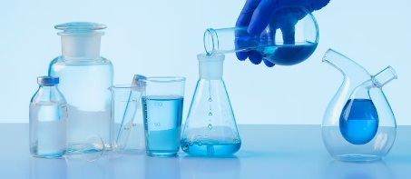En los muestreos convencionales para la determinación de los parámetros fisicoquímicos y biológicos que definen la calidad de un cuerpo de agua, es necesario tener en cuenta las siguientes recomendaciones:

* El volumen de la muestra debe ser lo suficiente para el análisis requerido y cantidad suficiente en caso de tener que repetir el análisis.
* Minimizar o en caso extremo evitar que el personal que toma la muestra tenga contacto directo con la muestra.
* Usar materiales que no contaminen la muestra.
* Usar equipos que sean de fácil manejo y que garanticen además de la toma de la muestra, la seguridad del operario.

Según el sitio donde se realizará el muestreo, se definen los equipos manuales a utilizar:

**Tabla 3.**

*Equipos para la obtención de la muestra de agua*

|  |  |
| --- | --- |
| Sitio | Equipo |
| Obtención de muestra puntual o superficial (ejemplo río) | Generalmente de forma manual con un balde o botella de boca ancha que se introduce en el cuerpo de agua y se saca rápidamente una vez se encuentra llena. |
| Obtención de muestra de profundidad (ejemplo embalse) | Las botellas muestreadoras tipo *Niskin*, *Van Dorn* y *Ruttner,* son dispositivos utilizados para tomar muestras de agua en diferentes profundidades de cuerpos de agua como océanos, lagos o ríos. Estas botellas tienen un diseño que permite la recolección de muestras a profundidades específicas sin que se mezclen con las capas de agua circundantes. |

También existen los equipos automáticos de muestreo de agua, que son de gran utilidad en investigaciones y monitoreo ambiental, ya que permiten obtener datos de manera continua y precisa. Estos equipos se dividen en dos categorías principales, según sus criterios de funcionamiento:

1. Basados en el tiempo: estos equipos recolectan muestras de agua a intervalos de tiempo predefinidos. Esto significa que toman muestras en momentos específicos programados previamente. Este enfoque es útil para obtener una serie temporal de datos.
2. Basados en el volumen de muestra: estos equipos toman muestras de agua en función de las variaciones de flujo en el cuerpo de agua. Responden a cambios en la velocidad o caudal del agua, lo que garantiza que la muestra sea representativa incluso en condiciones de flujo variable.

Además de la recolección de muestras, se utilizan sondas multiparamétricas que se sumergen directamente en el lugar de muestreo para medir varios parámetros fisicoquímicos en tiempo real. Algunos de los parámetros que pueden medirse con estas sondas incluyen:

* Profundidad: para conocer la profundidad del cuerpo de agua en el punto de muestreo.
* Temperatura: para medir la temperatura del agua.
* Oxígeno disuelto: para determinar la concentración de oxígeno disuelto en el agua, lo que es crucial para la salud de los ecosistemas acuáticos.
* pH: para medir la acidez o alcalinidad del agua.
* Conductividad eléctrica: para evaluar la capacidad del agua para conducir electricidad, lo que está relacionado con la concentración de sales disueltas.

En cuanto a los equipos de muestreo biológico, estos varían según el grupo de organismos que se desee analizar. Por ejemplo, pueden utilizarse redes de plancton para recolectar organismos microscópicos, trampas para atrapar organismos bentónicos en el fondo del agua, o equipos de pesca eléctrica para estudiar poblaciones de peces. La elección del equipo depende de los objetivos específicos de la investigación biológica.

En resumen, estos equipos automáticos y sondas son fundamentales en la recopilación de datos continuos y precisos para la monitorización y la investigación de cuerpos de agua, lo que contribuye a comprender mejor la calidad del agua y los ecosistemas acuáticos.

* 1. **Ficha técnica de los equipos**



Las fichas técnicas de los equipos son documentos esenciales para comprender y utilizar adecuadamente los dispositivos utilizados en el muestreo y análisis de agua. Estas fichas contienen información detallada sobre las especificaciones técnicas y las funciones de manejo de los equipos. Algunos de los datos comunes que se encuentran en una ficha técnica incluyen:

* Año de fabricación: indica el año en que se produjo el equipo. Esto puede ser relevante para determinar su antigüedad y si necesita actualizaciones o mantenimiento.
* Modelo: es el nombre o número de modelo del equipo, que facilita su identificación.
* Marca: la marca del fabricante del equipo.
* Composición: describe los materiales y componentes que conforman el equipo. Esto puede ser importante para evaluar la durabilidad y la resistencia a condiciones específicas.
* Características físicas internas y externas: detalla las características tanto internas como externas del equipo, como dimensiones, peso, capacidad, tipo de pantalla, conexiones, etc.
* Recomendaciones: proporciona orientación sobre el uso adecuado del equipo, precauciones de seguridad y mantenimiento recomendado.
* Modos de uso: describe cómo utilizar el equipo correctamente, incluidas las funciones específicas y las configuraciones que pueden ser necesarias.
* Empresa fabricante: indica la empresa que fabricó el equipo, lo que puede ser útil para obtener información adicional o soporte técnico si es necesario.

Estas fichas técnicas son herramientas valiosas para los profesionales que trabajan con equipos de muestreo y análisis de agua, ya que les permiten comprender a fondo las capacidades y limitaciones de los dispositivos y garantizar su uso eficiente y seguro. Además, proporcionan una referencia útil para el mantenimiento y la calibración de los equipos a lo largo del tiempo. A continuación, se presenta un ejemplo de cómo podría lucir una ficha técnica de un equipo de campo:

**Tabla 4.**

*Ejemplo ficha de campo de un equipo de campo*

|  |  |
| --- | --- |
| Producto | Equipo multiparámetro de doble entrada. |
| Marca | HACH. |
| Año de fabricación | 2010. |
| Modelo | HQ 440D. |
| País de fabricación | Estados Unidos. |
| Medidas | 20 cm x 15 cm x 4 cm. |
| Peso | 1250 gr aproximadamente. |
| Color | Negro. |
| Características de uso | * Requiere de baterías AA. * Verificar que esté actualizado fecha y hora. * Calibrar antes de usar. * Validar los parámetros antes de cada muestreo. * Cuidado con la humedad. |
| Función | Medir parámetros *in situ* de calidad de agua. |
| Parámetros a analizar | Oxígeno disuelto, pH, temperatura y conductividad. |
| Mantenimiento | * Mantenimiento preventivo cada 6 meses. * Calibración anual. |

* 1. **Manuales técnicos de los equipos**

Los manuales técnicos son documentos esenciales que proporcionan instrucciones detalladas sobre cómo utilizar y mantener un equipo de manera segura y efectiva. Estos manuales suelen ser elaborados por el fabricante o por el personal calificado de la empresa que adquiere el equipo. Aquí hay algunos elementos clave que suelen incluirse en los manuales técnicos de los equipos de muestreo y análisis de agua:

* Introducción: una breve descripción del equipo y su propósito.
* Especificaciones técnicas: detalles técnicos, como dimensiones, peso, capacidad de muestreo y otros datos relevantes.
* Instalación: instrucciones paso a paso para configurar y preparar el equipo antes de su uso.
* Operación: cómo utilizar el equipo correctamente, incluidas las funciones específicas y los procedimientos de muestreo.
* Calibración: instrucciones para calibrar el equipo, si es necesario, y cómo verificar su precisión.
* Mantenimiento: cómo cuidar y mantener el equipo, incluidas las tareas de limpieza y reemplazo de partes o consumibles.
* Solución de problemas: una guía para identificar y solucionar problemas comunes que puedan surgir durante el uso del equipo.
* Seguridad: precauciones de seguridad importantes que deben seguirse al utilizar el equipo.
* Almacenamiento: recomendaciones sobre cómo almacenar el equipo cuando no esté en uso.
* Garantía y soporte: información sobre la garantía del equipo y cómo obtener soporte técnico o reparaciones en caso de problemas.
* Referencias y recursos: cualquier otra documentación relevante, como hojas de datos, certificados de calibración, y datos de contacto del fabricante o proveedor.

Estos manuales son valiosos recursos para garantizar que los equipos se utilicen adecuadamente, se mantengan en buen estado y se obtengan resultados precisos y confiables en las operaciones de muestreo y análisis de agua.

* 1. **Técnicas de mantenimiento**

El mantenimiento de los equipos utilizados en las operaciones de muestreo y análisis del agua es fundamental para asegurar la precisión y confiabilidad de los resultados, así como para garantizar la seguridad de los trabajadores y la eficiencia operativa. Algunos de los beneficios clave del mantenimiento de equipos son:

* Reducción de costos: el mantenimiento preventivo ayuda a evitar costosas reparaciones y reemplazos de equipos debido a fallas mayores. Además, minimiza los costos adicionales relacionados con el tiempo de inactividad y la interrupción de las operaciones.
* Mayor durabilidad: los equipos que se mantienen regularmente tienden a tener una vida útil más larga, lo que significa que pueden seguir siendo utilizados de manera efectiva durante más tiempo antes de necesitar ser reemplazados.
* Confianza en los resultados: los equipos bien mantenidos son más propensos a proporcionar mediciones y resultados precisos, lo que es esencial en el muestreo y análisis de agua, donde la exactitud es crítica.
* Seguridad: el mantenimiento adecuado también contribuye a garantizar la seguridad de los trabajadores al reducir el riesgo de accidentes causados por equipos defectuosos.
* Cumplimiento normativo: en muchas industrias y sectores, el mantenimiento regular de equipos es un requisito legal y regulatorio. Cumplir con estas normativas es esencial para evitar sanciones y multas.
* Eficiencia operativa: los equipos en buen estado operan de manera más eficiente, lo que puede traducirse en ahorros de tiempo y recursos en el proceso de muestreo y análisis de agua.

El mantenimiento de equipos puede ser clasificado en diferentes tipos, dependiendo de la estrategia y los objetivos de mantenimiento. Los principales tipos de mantenimiento incluyen:

CF04_4_Slider_mantenimiento

**4.4 Técnicas calibración**

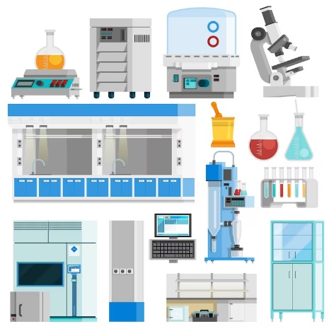La calibración de equipos utilizados en el muestreo y análisis de agua es un proceso esencial para garantizar la precisión y confiabilidad de las mediciones. Algunas de las técnicas comunes de calibración incluyen:

* Calibración por puntos: en esta técnica, se ajusta un equipo utilizando uno o más puntos de calibración conocidos. Se realizan mediciones en estos puntos de referencia y se ajusta el equipo para que sus lecturas coincidan con los valores conocidos. Esto es común en equipos como medidores de pH y conductividad.
* Calibración por curva de calibración: en lugar de ajustar el equipo en puntos individuales, se utiliza una curva de calibración que relaciona las lecturas del equipo con los valores conocidos. Se crea una ecuación o curva que permite la conversión de las lecturas del equipo en valores reales. Este enfoque se utiliza en equipos que generan curvas de respuesta, como espectrofotómetros.
* Calibración comparativa: en esta técnica, se compara el equipo a calibrar con un equipo de referencia o patrón de calibración. Se realizan mediciones simultáneas en ambos equipos y se ajusta el equipo a calibrar para que coincida con las lecturas del equipo de referencia. Esto se utiliza en situaciones donde es importante garantizar que dos equipos proporcionen mediciones consistentes.
* Calibración de parámetros múltiples: algunos equipos pueden requerir la calibración de múltiples parámetros simultáneamente. En este caso, se realizan calibraciones separadas para cada parámetro y se ajusta el equipo en consecuencia.
* Calibración externa: en ocasiones, se utiliza un laboratorio externo o una entidad de calibración certificada para llevar a cabo la calibración de equipos. Esto garantiza la trazabilidad de las mediciones a estándares reconocidos internacionalmente.

Es importante destacar que la calibración debe ser realizada por personal capacitado y siguiendo procedimientos documentados. Además, debe llevarse a cabo de manera regular, ya que los equipos pueden desviarse con el tiempo debido al desgaste y otros factores. La calibración adecuada asegura que los resultados de las mediciones sean precisos y confiables, lo que es fundamental en aplicaciones relacionadas con la calidad del agua y la toma de decisiones.

**5. Productos químicos**

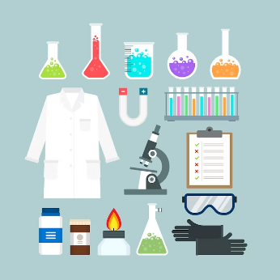Los productos químicos son sustancias fabricadas mediante procesos industriales y tienen una presencia significativa en la vida cotidiana. Son ampliamente utilizados en diversas aplicaciones, desde productos de limpieza y detergentes hasta insecticidas, plásticos y ambientadores. Además, se encuentran en sectores como la peluquería, la veterinaria, la jardinería, la fotografía, la construcción, la tintorería y muchas otras industrias.

En Colombia, la clasificación de los productos químicos se rige por el Sistema Globalmente Armonizado de Clasificación y Etiquetado de Productos Químicos (SGA) de la Organización de las Naciones Unidas. Este sistema se basa en criterios que incluyen la identificación de los peligros asociados con una sustancia química o mezcla, la revisión de datos sobre los riesgos y la determinación del grado de peligrosidad. Además, se asignan símbolos y palabras de advertencia para comunicar de manera efectiva los peligros asociados con estos productos.

Según el SGA, algunas de las clases de peligros más comunes incluyen:

CF04_5_Acordeón_peligros_SGA

Es fundamental proporcionar información clara y precisa sobre los peligros asociados a los productos químicos para garantizar su uso seguro. Las etiquetas y las Fichas de Datos de Seguridad (FDS) son herramientas esenciales para comunicar estos riesgos a los trabajadores, los consumidores y aquellos que manipulan productos químicos.

Las etiquetas suelen incluir símbolos, palabras de advertencia e indicaciones de peligro que indican la naturaleza de los riesgos asociados al producto químico. Esto permite a las personas tomar precauciones adecuadas al manipular, almacenar o desechar estos productos. A continuación, se muestran las indicaciones de peligro utilizadas por el SGA:

**Figura 1.**

*Imágenes utilizadas por el SGA con indicaciones de peligro*

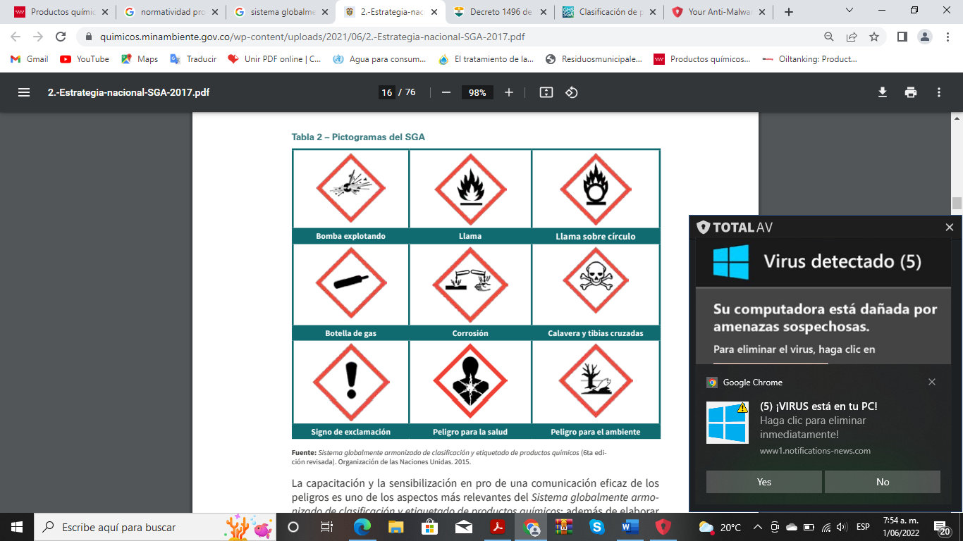

Nota: MADS (2017).

Además del etiquetado y la ficha, algunos productos tienen recomendaciones como:

* Mantener fuera del alcance de los niños.
* No utilizar el producto si no se encuentra etiquetado.
* Si requiere repetir, utilizar el producto menos peligroso.
* Leer la etiqueta e instrucciones de uso antes de utilizar.
* Utilizar las dosis recomendadas.
* Evite trasvasar el contenido.
* Evitar fumar y consumir alimentos, mientras manipula el producto.
* Evitar usar el producto en casa si la etiqueta dice que es de uso profesional.
* Procurar no mezclar productos.
* No verter el producto en los desagües.
* Evitar utilizar agua para limpiar derrames (si el producto es inflamable).
  1. **Métodos de medición**

Los métodos que se utilizan para medir los productos químicos son:

CF04_5_Acordeón_métodos_medición

* 1. **Hojas de seguridad**

Las hojas de seguridad, también conocidas como Fichas de Datos de Seguridad (FDS) o *Material Safety Data Sheets* (MSDS) en inglés, son documentos esenciales que proporcionan información detallada sobre los peligros asociados con un producto químico o su mezcla. Estas hojas se utilizan para comunicar de manera efectiva la información crítica relacionada con la seguridad y el manejo de productos químicos peligrosos. A continuación, se describen algunos de los aspectos clave que se incluyen en una hoja de seguridad:

* Identificación del producto: esto incluye el nombre del producto, la composición química, el nombre del fabricante o proveedor y los datos de contacto.
* Propiedades físicas y químicas: se detallan las características del producto, como estado físico, color, olor, punto de ebullición, punto de fusión, densidad, solubilidad, entre otros.
* Identificación de peligros: aquí se describen los riesgos potenciales asociados con el producto, incluidos los peligros para la salud, la inflamabilidad, la reactividad y otros riesgos específicos.
* Medidas de primeros auxilios: se proporcionan instrucciones sobre cómo actuar en caso de exposición o contacto con el producto, incluidas las medidas de primeros auxilios que deben tomarse.
* Medidas de lucha contra incendios: esto incluye información sobre cómo controlar y extinguir incendios relacionados con el producto, así como los agentes extintores adecuados.
* Medidas en caso de derrame: se detallan las precauciones y los procedimientos adecuados para el manejo de derrames, incluyendo el uso de equipos de protección personal.
* Almacenamiento y manipulación segura: se proporcionan recomendaciones sobre cómo almacenar y manipular el producto de manera segura, incluyendo condiciones de temperatura y ventilación.
* Exposición y control de riesgos: esto incluye información sobre límites de exposición ocupacional, medidas de control de riesgos y equipos de protección personal recomendados.
* Propiedades toxicológicas y ecotoxicológicas: se describen los efectos potenciales del producto en la salud humana y el medio ambiente.
* Consideraciones medioambientales: se proporciona información sobre el impacto ambiental del producto y las medidas para minimizar dicho impacto.
* Eliminación: se indican los métodos seguros y apropiados para la eliminación del producto y los envases vacíos.
* Transporte: se detallan las regulaciones y precauciones relacionadas con el transporte del producto.
* Información toxicológica y ecológica adicional: esto incluye datos adicionales sobre la toxicidad y el impacto ecológico del producto.
* Información sobre regulaciones: se informa sobre las regulaciones y leyes aplicables relacionadas con el producto químico.
* Otra información: cualquier otra información relevante que no haya sido cubierta en las secciones anteriores.

Las hojas de seguridad son fundamentales para garantizar un manejo seguro de productos químicos peligrosos en diversos entornos, desde laboratorios hasta lugares de trabajo industriales. Es esencial que el personal que trabaja con productos químicos tenga acceso a estas hojas y comprenda su contenido para minimizar los riesgos asociados con su uso. Además, estas hojas deben actualizarse periódicamente para reflejar cualquier cambio en la información del producto.

* 1. **Fichas técnicas**

Las fichas técnicas son documentos esenciales para proporcionar información clave sobre un producto químico en un formato conciso y fácil de entender. Esta información es fundamental para garantizar el uso seguro y adecuado de productos químicos en diversos entornos, desde lugares de trabajo industriales hasta laboratorios y hogares. A continuación, se mencionan los elementos más comunes que se incluyen en una ficha técnica de un producto químico:

* **Nombre**: nombre y composición.
* **Descripción**: descripción general del producto, uso y función.
* **Presentación**: forma de presentación.
* **Propiedades físicas y químicas**: olor, color, estado, pH, densidad.
* **Modo de empleo**: dónde y cómo aplicarlo, periodo de seguridad, incompatibilidades de aplicación, dosis de aplicación.
* **Condiciones de estabilidad**: temperatura de congelación, temperatura de ebullición, solubilidad, compatibilidad.
* **Ficha técnica**: incluyendo su fecha de revisión.

Las fichas técnicas desempeñan un papel fundamental en la gestión de la seguridad química y son esenciales para proteger la salud de los trabajadores y minimizar los riesgos asociados con el uso de productos químicos peligrosos. Proporcionan a los usuarios la información necesaria para manipular, almacenar y desechar productos químicos de manera segura y adecuada. Además, ayudan a las organizaciones a cumplir con las regulaciones y normativas de seguridad relacionadas con el manejo de sustancias químicas peligrosas.

* 1. **Almacenamiento**

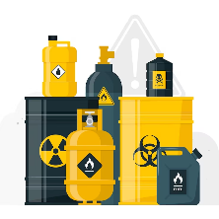El almacenamiento adecuado de productos químicos es esencial para garantizar la seguridad en el lugar de trabajo, prevenir accidentes y minimizar los riesgos para la salud humana y el medio ambiente.

Se pueden clasificar de varias formas; por ejemplo:

* Orgánicos.
* Inorgánicos.
* Sólidos.
* Líquidos.
* Gaseosos.

Sin embargo, la principal y más segura forma de clasificarlos es acorde a su descripción:

* Ácidos.
* Líquidos inflamables.
* Bases líquidas.
* Oxidantes líquidos.
* Gases comprimidos.
* Sustancias volátiles peligrosas.
* Sustancias líquidas no volátiles peligrosas.

Por otra parte, se deben almacenar:

* De forma separada.
* Correctamente etiquetados, indicando su nivel de riesgo.
* Incompatibilidad entre sustancias, como por ejemplo las sustancias combustibles lejos de las oxidantes. o tóxicas para evitar posibles reacciones.
* Las sustancias corrosivas en recipientes pequeños y en bandejas o cubetas de contención.
* Las instalaciones deben tener una óptima temperatura para evitar reacciones.
* Productos químicos almacenados por tiempo prolongado es un riesgo porque pueden generar reacciones. químicas indeseadas, riesgo de descomposición de la sustancia o deterioro de los recipientes.
* Disponer de una buena ventilación si se almacenan especialmente productos tóxicos e inflamables.
* Utilizar instalaciones eléctricas antiexplosivas.
* Contar sistema de detraje seguro en caso de derrames.

**6. Seguridad y salud en el trabajo**

El Sistema de Gestión de Seguridad y Salud en el Trabajo (SGSST) es una iniciativa promovida por el Ministerio del Trabajo, diseñada para establecer un proceso que garantice la protección de los trabajadores en el desempeño de sus actividades laborales. Este sistema se fundamenta en la mejora continua y tiene como propósito principal anticipar, identificar, evaluar y controlar los riesgos que puedan comprometer la seguridad y la salud de los empleados en su entorno laboral. Su enfoque se centra en:

1. La prevención de lesiones y enfermedades derivadas de las condiciones laborales.
2. La salvaguardia y el fomento de la salud de los trabajadores.

El SGSST busca, en última instancia, crear entornos laborales seguros y saludables, donde los empleados puedan desarrollar sus tareas con la menor exposición posible a riesgos y con el respaldo de medidas de protección y promoción de su bienestar. El enfoque de este sistema abarca dos dimensiones fundamentales:

1. Medicina preventiva: esta dimensión se concentra en actividades destinadas a promover y controlar la salud de los trabajadores. Su objetivo es prevenir enfermedades y promover prácticas de salud entre el personal de la organización. Esto incluye, por ejemplo, la realización de exámenes médicos periódicos, programas de vacunación, promoción de estilos de vida saludables y otras acciones para garantizar la salud de los empleados.
2. Higiene y seguridad industrial: en esta dimensión, se llevan a cabo actividades encaminadas a identificar, evaluar y controlar los agentes contaminantes y los factores de riesgo que puedan afectar tanto la salud como la seguridad de los trabajadores. Esto incluye la implementación de medidas para prevenir accidentes laborales, así como la gestión de sustancias peligrosas y condiciones de trabajo que puedan poner en riesgo la integridad física de los empleados.

En conjunto, estas dimensiones buscan evaluar y gestionar los riesgos asociados a la actividad laboral, entendiendo el riesgo como la posibilidad de que un trabajador sufra daños como resultado de sus tareas en el entorno de trabajo. La gestión de riesgos es esencial para eliminar o reducir al mínimo las consecuencias perjudiciales para la salud de los empleados, así como para proteger a los clientes y preservar la integridad de la organización.

**6.1 Clases de riesgos**

Los riesgos laborales en Colombia están clasificados en una escala del 1 al 5, según el Decreto 1295 de 1994, tomando en cuenta el nivel de exposición y los factores que los generan. A continuación, se describen estas clases de riesgos:

**Tabla 5.**

*Clasificación de riesgos en Colombia*

|  |  |  |
| --- | --- | --- |
| Clase | Riesgo | Descripción |
| I | Mínimo | Se encuentran los cargos donde el riesgo laboral es mínimo. Los trabajadores en esta categoría están expuestos a condiciones de trabajo que no representan un riesgo significativo para su salud o seguridad. Esto incluye, por ejemplo, labores administrativas en oficinas. |
| II | Bajo | Se ubican los cargos con un riesgo laboral bajo. Los trabajadores en esta clase pueden estar expuestos a condiciones de trabajo que conllevan un riesgo leve para su salud o seguridad, pero este riesgo es manejable con medidas de prevención adecuadas. |
| III | Medio | Aquí se incluyen los cargos con un riesgo laboral moderado. Los trabajadores en esta categoría pueden estar expuestos a condiciones de trabajo que presentan un riesgo considerable para su salud o seguridad, pero que aún son controlables mediante medidas preventivas adecuadas |
| IV | Alto | Se encuentra los cargos con un riesgo laboral alto. Los trabajadores en esta clase enfrentan condiciones de trabajo que conllevan un riesgo significativo para su salud o seguridad, y se requieren medidas de prevención y control rigurosas para reducir los peligros. |
| V | Máximo | Se encuentran los cargos con el riesgo laboral más alto. Los trabajadores en esta clase están expuestos a condiciones de trabajo que representan un riesgo extremadamente alto para su salud o seguridad, y es esencial implementar medidas de control estrictas para garantizar su protección. |

**6.2 Métodos de prevención**

Las acciones preventivas son fundamentales para que las empresas puedan gestionar eficazmente los riesgos laborales y evitar que ocurran accidentes o enfermedades relacionadas con el trabajo. Estas acciones incluyen:

CF04_6_Slider_métodos_prevención

**6.3 Elementos de protección individual**

Los Elementos de Protección Individual (EPI) son esenciales para proteger la integridad de los trabajadores en sus labores y reducir los riesgos asociados al trabajo. Estos elementos varían según la parte del cuerpo que se busca proteger. Algunos ejemplos de EPI incluyen:

CF04_6_infografía_elementos

Es importante que los trabajadores utilicen los EPI adecuados según su función y el entorno de trabajo para garantizar su seguridad y salud. Además, es responsabilidad de los empleadores proporcionar y mantener en buen estado estos elementos, así como capacitar a los trabajadores en su uso correcto.

**7. Normatividad ambiental**

La normatividad ambiental relacionada con el uso y conservación del agua es esencial para garantizar un manejo adecuado de este recurso vital y promover la sustentabilidad de los ecosistemas. A través de directrices y regulaciones, se busca orientar las prácticas relacionadas con el agua y prevenir la sobreexplotación, la contaminación y otros impactos negativos en los recursos hídricos.

Esta normatividad suele abordar diversas áreas, como la calidad del agua, la gestión de aguas residuales, la protección de fuentes de agua, la conservación de ecosistemas acuáticos, la promoción de prácticas sostenibles en la agricultura y la industria, y la participación ciudadana en la gestión del agua, entre otros aspectos.

En cada país, las leyes y regulaciones específicas pueden variar, pero en general, la normatividad ambiental relacionada con el agua busca equilibrar las necesidades humanas con la conservación de la biodiversidad y la protección de los ecosistemas acuáticos. Además, promueve la eficiencia en el uso del agua y fomenta la adopción de tecnologías y prácticas que minimicen el impacto ambiental.

El cumplimiento de estas normativas es fundamental para preservar la calidad y disponibilidad del agua para las generaciones futuras y garantizar un entorno saludable para todas las formas de vida que dependen de este recurso.



La Constitución Política de Colombia de 1991 establece:

* **Artículo 79:** “Todas las personas tienen derecho a gozar de un ambiente sano. La ley garantizará la participación de la comunidad en las decisiones que puedan afectarlo. Es deber del Estado proteger la diversidad e integridad del ambiente, conservar las áreas de especial importancia ecológica y fomentar la educación para el logro de estos fines”.
* **Artículo 80:** “El Estado planificará el manejo y aprovechamiento de los recursos naturales, para garantizar su desarrollo sostenible, su conservación, restauración o sustitución. Además, deberá prevenir y controlar los factores de deterioro ambiental, imponer las sanciones legales y exigir la reparación de los daños causados. Así mismo, cooperará con otras naciones en la protección de los ecosistemas situados en las zonas fronterizas”.

**7.1 Calidad del agua**

La calidad del agua es un aspecto de vital importancia para la salud humana y la preservación del medio ambiente. En Colombia, se han establecido normativas y decretos que regulan y supervisan la gestión y control de la calidad del agua en sus diferentes usos. Dos decretos clave en este contexto son el Decreto 1575 de 2007 y el Decreto 1975 de 2015.

El **Decreto 1575 de 2007** se enfoca específicamente en garantizar la seguridad del agua potable destinada al consumo humano. Define el agua potable como aquella que cumple con las condiciones necesarias para ser segura y saludable en su uso en actividades cotidianas, como beber, cocinar y asearse. Además, este decreto establece las responsabilidades de diversas entidades, desde empresas prestadoras de servicios hasta autoridades de salud y medio ambiente, para llevar a cabo el control y vigilancia de la calidad del agua a nivel local, departamental y nacional.

Por otro lado, el **Decreto 1975 de 2015** aborda una perspectiva más amplia de la gestión del recurso hídrico. Este decreto regula todas las normas relacionadas con el agua en sus diferentes estados y cauces, considerando aspectos como el aprovechamiento, la protección y la declaración de reservas. Además, aborda las condiciones para la construcción de obras hidráulicas que garanticen un uso eficiente y responsable del agua.

En resumen, estos decretos son fundamentales para asegurar la calidad y disponibilidad del agua en Colombia, protegiendo tanto la salud de la población como la sostenibilidad de los ecosistemas acuáticos. Su cumplimiento es esencial para mantener un equilibrio entre las necesidades humanas y la conservación del medio ambiente en relación con este recurso vital.

**7.2 Vertimientos**

Los vertimientos de aguas residuales son un tema crucial en la gestión ambiental y la regulación de la calidad del agua en Colombia. Estos vertimientos son el resultado de las actividades humanas y pueden tener un impacto significativo en la calidad del agua y el medio ambiente si no se gestionan adecuadamente.

El Decreto 1975 de 2015 establece una clasificación de los vertimientos en función de su uso, reconociendo tres categorías principales:

1. Doméstico y municipal: estos vertimientos provienen de fuentes como viviendas, edificios públicos, y otras instalaciones de tipo municipal. Se espera que las aguas residuales domésticas sean tratadas adecuadamente antes de su vertimiento, para evitar la contaminación de cuerpos de agua.
2. Agrícola, riego y drenaje: en el contexto agrícola, se pueden generar vertimientos relacionados con el riego y el drenaje de tierras de cultivo. Estos vertimientos deben ser gestionados de manera que no causen daños al suelo ni a las fuentes de agua cercanas.
3. Industrial: las actividades industriales suelen generar aguas residuales con una variedad de contaminantes, desde químicos hasta materia orgánica. La regulación de los vertimientos industriales es especialmente importante para prevenir la contaminación del agua y garantizar que las empresas cumplan con estándares ambientales.

El Decreto también establece disposiciones relacionadas con concesiones y permisos para realizar vertimientos, prohibiciones de ciertas prácticas perjudiciales para el agua, sanciones en caso de incumplimiento, caducidad de permisos, y sistemas de control y vigilancia para monitorear y hacer cumplir estas regulaciones.

Es fundamental contar con una regulación y normativa sólida que establezca los parámetros de calidad del agua y las pautas para los vertimientos, con el fin de proteger tanto la salud pública como el medio ambiente en Colombia. Aquí se presenta un resumen de algunas de las normas más relevantes asociadas a estos aspectos:

**Tabla 6.**

*Normas asociadas a* *parámetros de calidad y vertimiento de agua*

|  |  |
| --- | --- |
| Norma | Descripción |
| Decreto 2811 de 1974 | Por el cual se dicta el Código Nacional de Recursos Naturales Renovables y de Protección al Medio Ambiente. |
| Decreto 475 de 1998 | Por el cual se expiden normas técnicas de calidad del agua potable. |
| Decreto 1575 de 2007 | por el cual se establece el Sistema para la Protección y Control de la Calidad del Agua para Consumo Humano. |
| Resolución 2115 de 2007 | Por medio de la cual se señalan características, instrumentos básicos y frecuencias del sistema de control y vigilancia para la calidad del agua para consumo humano. |
| Resolución 1207 de 2014 | Por el cual se adoptan disposiciones relacionadas con el uso de aguas residuales tratadas. |
| Resolución 631 DE 2015 | Por la cual se establecen los parámetros y los valores límites máximos permisibles en los vertimientos puntuales a cuerpos de aguas superficiales y a los sistemas de alcantarillado público y se dictan otras disposiciones. |
| Decreto 1076 de 2015 | Por medio del cual se expide el decreto único reglamentario del sector ambiente y desarrollo sostenible. |

1. **SÍNTESIS**

A continuación, se describe el tema principal del componente formativo Generalidades del muestreo para calidad de agua, que es una práctica fundamental en el monitoreo y evaluación de la salud ambiental. Consiste en la recolección representativa de muestras de agua en diferentes puntos y momentos para analizar sus propiedades físicas, químicas y biológicas. El objetivo principal es obtener datos confiables que permitan evaluar y controlar la calidad del agua, identificando posibles contaminantes y tomando medidas preventivas o correctivas. El muestreo debe realizarse siguiendo protocolos estandarizados, considerando la ubicación de los puntos de muestreo, la frecuencia de recolección y las condiciones de preservación de las muestras. Además, es importante garantizar la trazabilidad de los datos y mantener la integridad de las muestras para obtener resultados precisos y válidos.

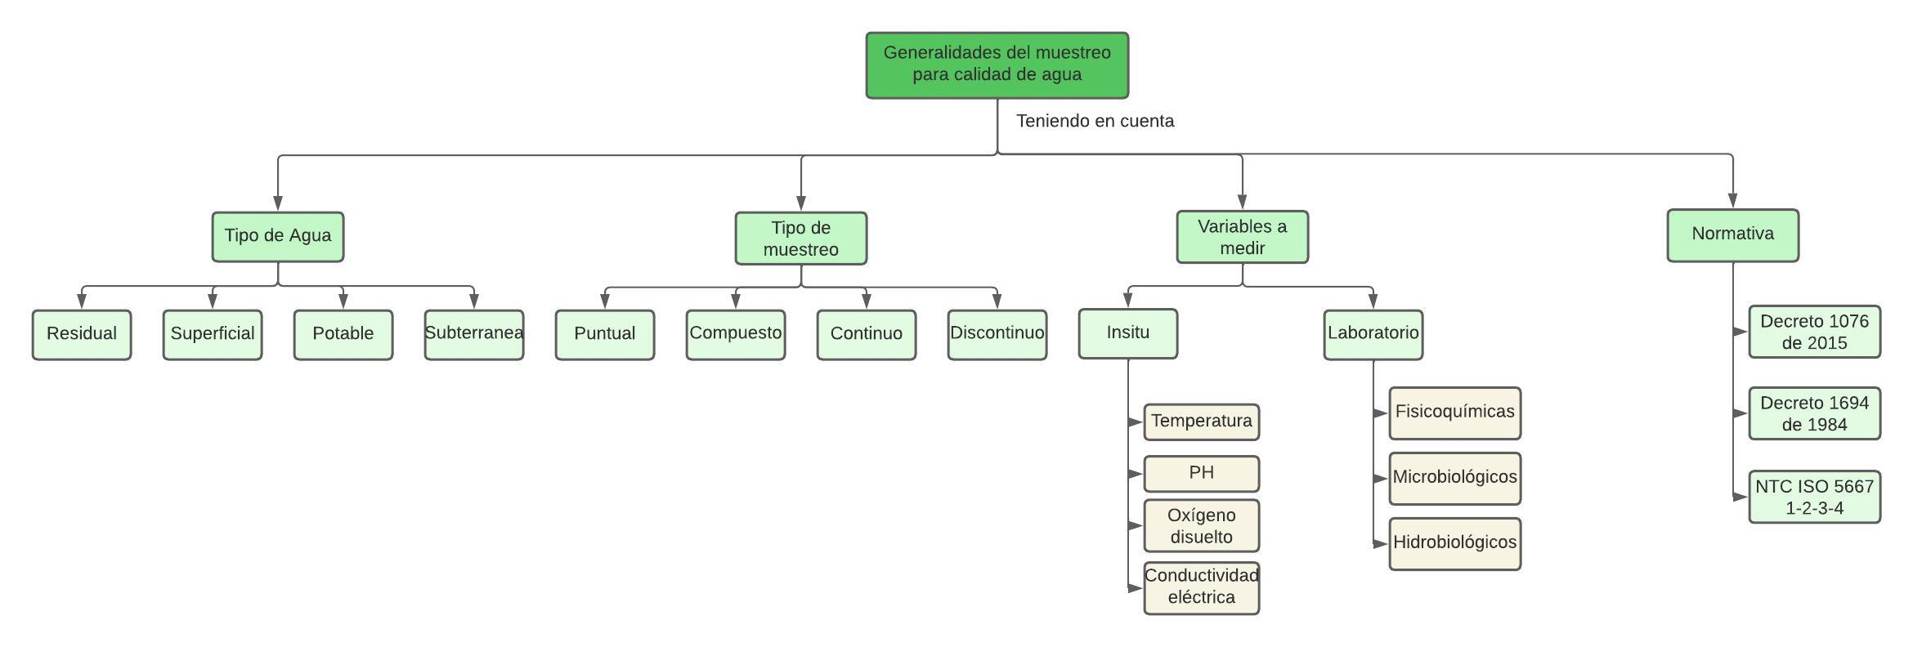

1. **ACTIVIDADES DIDÁCTICAS**

|  |  |
| --- | --- |
| DESCRIPCIÓN DE ACTIVIDAD DIDÁCTICA | |
| Nombre de la Actividad | Conceptos sobre calidad del agua |
| Objetivo de la actividad | Afianzar conceptos sobre las generalidades del muestreo para la calidad del agua. |
| Tipo de actividad sugerida |  |
| Archivo de la actividad | Actividad_didactica_CF04 |

1. **MATERIAL COMPLEMENTARIO:**

|  |  |  |  |
| --- | --- | --- | --- |
| Tema | Referencia APA del Material | Tipo de material  (Video, capítulo de libro, artículo, otro) | Enlace del Recurso o  Archivo del documento o material |
| Introducción | IDEAM- Instituto de Hidrología, Meteorología y Estudios Ambientales. (2020). <em>*Monitoreo integral del agua: cantidad y calidad.</em>* [Video]. YouTube. | Video | <https://www.youtube.com/watch?v=FOI9yFnAzvA> |
| Muestreo agua superficial | Laboratorio Fisicoquímico de Aguas. Universidad de El Salvador. (2020)*. <em>Muestreo de agua en río para análisis fisicoquímico y microbiológico.</em>* [Video]. YouTube. | Video | <https://www.youtube.com/watch?v=teFQrY3PwOE> |
| Muestreo agua potable | Laboratorio Fisicoquímico de Aguas. Universidad de El Salvador. (2020). <em>*Muestreo de agua potable para análisis fisicoquímico y microbiológico.</em>* [Video]. YouTube. | Video | <https://www.youtube.com/watch?v=01oKI2GvVmI> |
| Muestreo agua residual | Laboratorio Fisicoquímico de Aguas. Universidad de El Salvador. (2020). <em>*Muestreo de aguas residuales para análisis fisicoquímico.</em>* [Video]. YouTube. | Video | <https://www.youtube.com/watch?v=OZQi3DLogqE> |

1. **GLOSARIO:**

|  |  |
| --- | --- |
| TÉRMINO | SIGNIFICADO |
| Agua potable: | tipo de agua encontrada en las residencias de las personas y en el área urbana. |
| Agua residual: | tipo de agua que proviene de las actividades antropogénicas que pueden ser domésticas, urbanas e industriales y que, para su retorno al ambiente, es necesario realizar un respectivo tratamiento, comúnmente se les llama vertimiento. |
| Alícuota: | parte de una muestra individual o submuestra que se colecta en el sitio para realizar el muestreo compuesto o integrado. |
| Fitoplancton: | conjunto de plantas microscópicas que flotan en el agua y forman parte del plancton. |
| Muestreo de agua: | actividades que tienen que ver con realizar colectas de agua según unos objetivos señalados previamente. |
| Niveles permisivos: | valores establecidos para fines de comparación con los resultados obtenidos. |
| Trazabilidad: | procedimientos establecidos que rastrean la muestra para garantizar su confiabilidad. |
| Zooplancton: | grupo de microorganismos animales que flotan en el agua y hacen parte del plancton. |

1. **REFERENCIAS BIBLIOGRÁFICAS:**

Icontec. (1995). NTC- ISO 5667-1 Calidad de agua. Muestreo. Directrices para el diseño de programas de muestreo. <https://tienda.icontec.org/gp-calidad-del-agua-muestreo-parte-1-directrices-para-el-diseno-de-programas-y-tecnicas-de-muestreo-ntc-iso5667-1-2010.html>

Icontec. (1995). Norma Técnica Colombiana NTC- ISO 5667- 2 Gestión ambiental. calidad del agua. Muestreo. técnicas generales de muestreo. <https://vdocuments.mx/ntc-iso-5667-2.html>

Icontec. (2004). Norma Técnica Colombiana NTC- ISO 5667- 3. Calidad del agua. Muestreo. Parte 3: Directrices para la preservación y manejo de las muestras. https://tienda.icontec.org/gp-calidad-del-agua-muestreo-parte-3-directrices-para-la-preservacion-y-manejo-de-las-muestras-ntc-iso5667-3-2004.html

Ideam. (2022). Aguas superficiales. http://www.ideam.gov.co/web/agua/aguas-superficiales

MADS. (2017). Estrategia nacional para la implementación del sistema globalmente armonizado de clasificación y etiquetado de productos químicos- SGA- en Colombia. <https://quimicos.minambiente.gov.co/wp-content/uploads/2021/06/2.-estrategia-nacional-sga-2017.pdf>

MADS. (2015). Decreto 1076 de 2015 por medio del cual se expide el decreto único reglamentario del sector ambiente y desarrollo sostenible. https://www.funcionpublica.gov.co/eva/gestornormativo/norma.php?i=78153

Marín, G., R. (2022). Características físicas, químicas y biológicas de las aguas. https://www.eoi.es/sites/default/files/savia/documents/componente48099.pdf

OMS. (2011). Guías para la calidad del agua de consumo humano: cuarta edición que incorpora la primera adenda. https://apps.who.int/iris/bitstream/handle/10665/272403/9789243549958-spa.pdf?ua=1

1. **CONTROL DEL DOCUMENTO**

|  |  |  |  |  |
| --- | --- | --- | --- | --- |
|  | Nombre | Cargo | Dependencia | Fecha |
| Autor (es) | Diana Carolina Sánchez Rodríguez | Experto temático | Regional Tolima. Centro Agropecuario La Granja. | Mayo de 2022 |
| Gustavo Santis Mancipe | Diseñador Instruccional | Regional Distrito Capital. Centro de Gestión Industrial. | Junio de 2022 |
| Carolina Coca Salazar | Asesora Metodológica | Regional Distrito Capital. Centro de Diseño y Metrología. | Junio de 2022 |
| Rafael Neftalí Lizcano Reyes | Responsable Equipo Desarrollo Curricular | Regional Santander. Centro Industrial del Diseño y la Manufactura. | Junio de 2022 |
| José Gabriel Ortiz Abella | Corrector de estilo | Regional Distrito Capital. Centro de Diseño y Metrología. | Junio del 2022 |

1. **CONTROL DE CAMBIOS**

|  |  |  |  |  |  |
| --- | --- | --- | --- | --- | --- |
|  | Nombre | Cargo | Dependencia | Fecha | Razón del Cambio |
| Autor (es) | Jaslyth Juliana Eraso Casanova | Experta temática | Regional Putumayo. Centro Agroforestal y Acuícola Arapaima. | Julio de 2023 | - Se ajustan algunos tecnicismos, imágenes, recuadros y se completa información faltante.  - Se ajusta la bibliografía.  - Se valida la información de la temática a desarrollar para el resultado 1 de la competencia antes mencionada. |
| Sergio Augusto Ardila Ortiz | Diseñador Instruccional | Regional Tolima. Centro de Comercio y Servicios. | Julio de 2023 | - Se modifica la imagen institucional del documento.  - Se agregan textos alternativos a las imágenes.  - Se modifica la síntesis y actividad didáctica. |
| Viviana Herrera Quiñonez | Asesora Metodológica | Regional Tolima. Centro de Comercio y Servicios. | Octubre de 2023 | Se ajusta el documento según Normas APA. |